Quiosque z nowymi przejęciami! Rozwój segmentu modowego w GK Immobile
Quiosque do tej pory kojarzył się z odzieżą dla kobiet. Teraz stawia na rozwój. Przejął m.in markę autorskiej biżuterii MaraSimSim, producenta obuwia i galanterii skórzanej Akardo oraz firmę Błonie - producenta kultowych polskich zegarków.

Quiosque, polska firma z 30-letnią tradycją, posiada ponad sto sklepów, głównie w galeriach handlowych w dużych i średnich miastach. Od 2021 roku głównym udziałowcem PBH, właściciela Quiosque, jest giełdowa Grupa Kapitałowa Immobile. W zeszłym roku GKI osiągnęła 886 mln przychodu, o 300 mln więcej, niż rok wcześniej. Siłami grupy są stabilny wzrost i synergia spółek.
Efekty przejęcia i czerpania przez Quiosque korzyści z synergii już są widoczne. Od 2022 roku sieć otworzyła dziewięć nowych punktów w takich miastach jak: Szczecin, Białystok, Częstochowa, Łomża. Siedem kolejnych sklepów zostało przejętych od innych operatorów. Nowością w ofercie stacjonarnej są tzw. Szafy Qiosque. W 18 wybranych sklepach wykonano gruntowne remonty, w tych punktach klientki mogą skorzystać z wyjątkowych okazji cenowych. W trzech lokalizacjach (Olsztyn, Częstochowa, Bydgoszcz) sklepy Quiosque będą przeniesione do lokali o większej powierzchni niż dotychczasowe.
Plany na drugie półrocze 2023 są równie imponujące - 10 nowych sklepów (np. w Katowicach, Poznaniu, Wrocławiu); remonty i kontynuacja projektu Szafa Quiosque w 20 lokalizacjach oraz nowe koncepcje, które zostaną ogłoszone wkrótce.
MaraSimSim
Marka Quiosque rozwija się poprzez przejęcia innych podmiotów, działających na rynku od lat, z ugruntowaną pozycją na rynku. Pierwsze takie przejęcie to zakup producenta biżuterii MaraSimSim. Projekty marki wyróżnia indywidualizm i wykorzystanie najlepszej jakości surowców. - Szukaliśmy biżuterii, która nie jest naśladownictwem marek znanych z centrów handlowych. Jako biżuteria artystyczna, Marasimsim powstaje w oparciu o autorskie inspiracje - mówi Agnieszka Krzywańska, dyrektor zarządu PBH S.A.

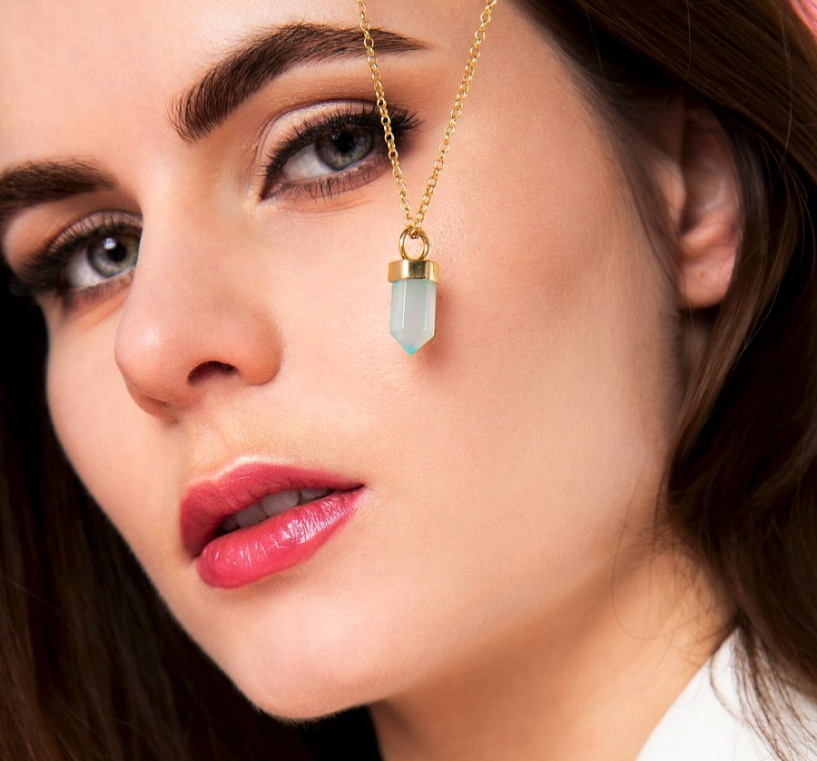
AKARDO/Haka Shoes
Do rodziny Quiosque dołączyła też marka obuwnicza Akardo. Od dziesięciu lat produkuje i sprzedaje buty wykonane ze skóry z najlepszych polskich i włoskich garbarni. Akardo pod skrzydłami Quiosque rozszerza asortyment o galanterię skórzaną - torebki, paski itp. Firma ogłosiła, że w Wadowicach, sercu szewskiego zagłębia, otwiera rzemieślniczy zakład. Zamierza też dalej rozwijać swoją męską markę premium - Haka Shoes.

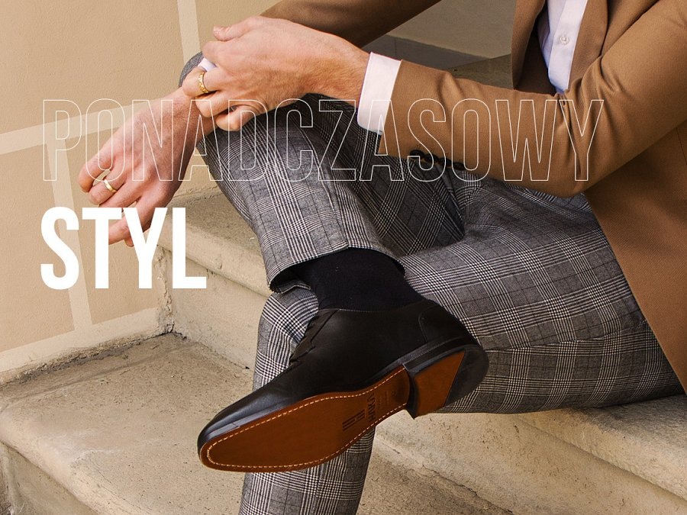
Błonie - luksusowe zegarki
Spektakularne przejęcie Quiosque to spółka Błonie, kontynuator historii najstarszego polskiego producenta zegarków. - Realizujemy własne projekty zegarków spójnych z DNA marki, czyli nawiązujących do pierwszych, cenionych i lubianych zegarków Błonie z lat 50. i 60. - mówi Michał Dunin, prezes spółki Błonie. Jedną z zapowiadanych nowości będzie seria zegarków dla kobiet, dostępnych właśnie w sklepach Quiosque. - Polska marka świetnych zegarków wpisuje się w naszą strategię. Błonie skorzysta z dobrze funkcjonujących u nas synergii, m.in. wypracowanej w ciągu ostatnich lat sieci sprzedaży, zaplecza technologicznego, logistycznego i operacyjnego – mówi Sławomir Winiecki, wiceprezes zarządu GKI.
Rozwój Quiosque jest możliwy dzięki funkcjonowaniu w ramach Grupy Kapitałowej Immobile. Oprócz branży modowej, w swoim portfelu posiada spółki z takich branż jak przemysł, budownictwo, deweloping, hotelarstwo oraz automatyka i elektroenergetyka. W ostatnim czasie GKI zainwestowała w zmiany w sieci Quiosque ponad 20 mln zł.

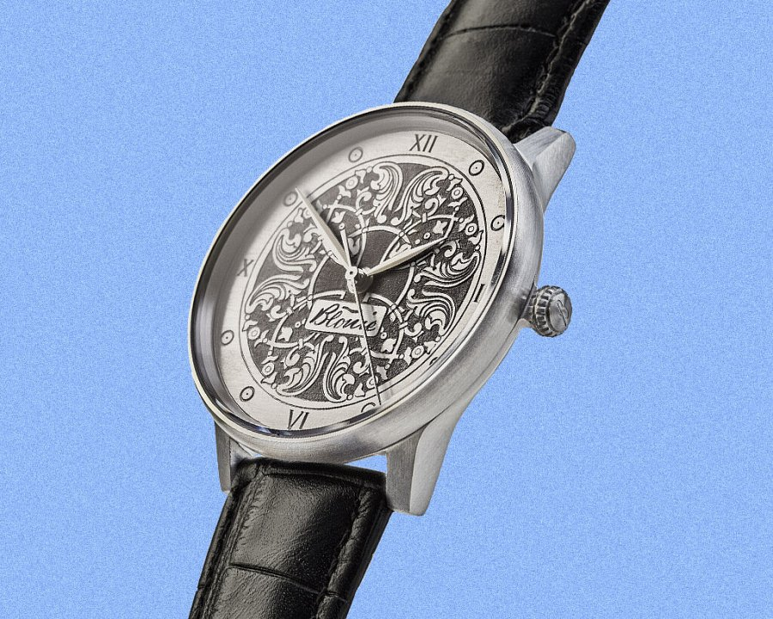
Ogłoszenie kolejnego spektakularnego przejęcia spółka zapowiada na najbliższe dni.

